Педагог Баум Наталья Юрьевна
Объединение по интересам «Росинка»
Учебный курс: Математические представления.

Дата: с 06.05.2020-08.05.2020

Тема: Повторение изученного.

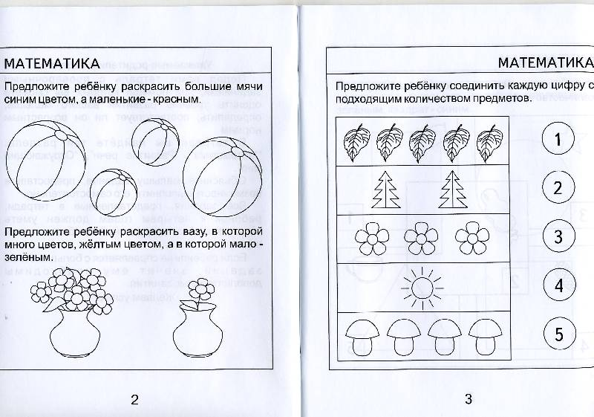
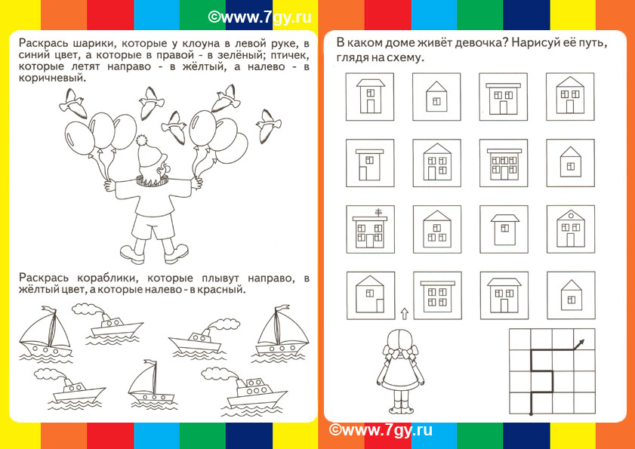
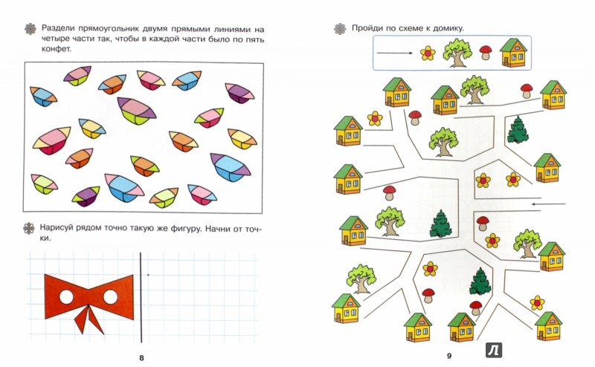

Педагог Баум Наталья Юрьевна
Объединение по интересам «Росинка»
Учебный курс: Речь и коммуникация.

Дата: : с 06.05.2020-08.05.2020

Тема: Закрепление пройдённого материала
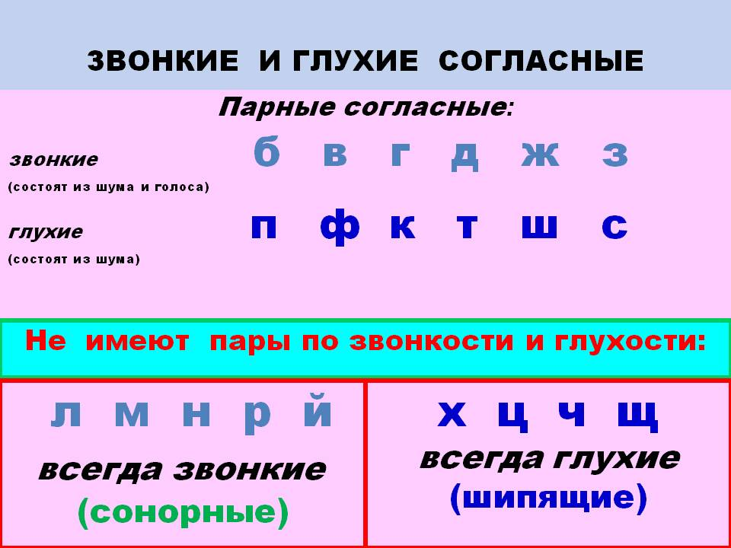
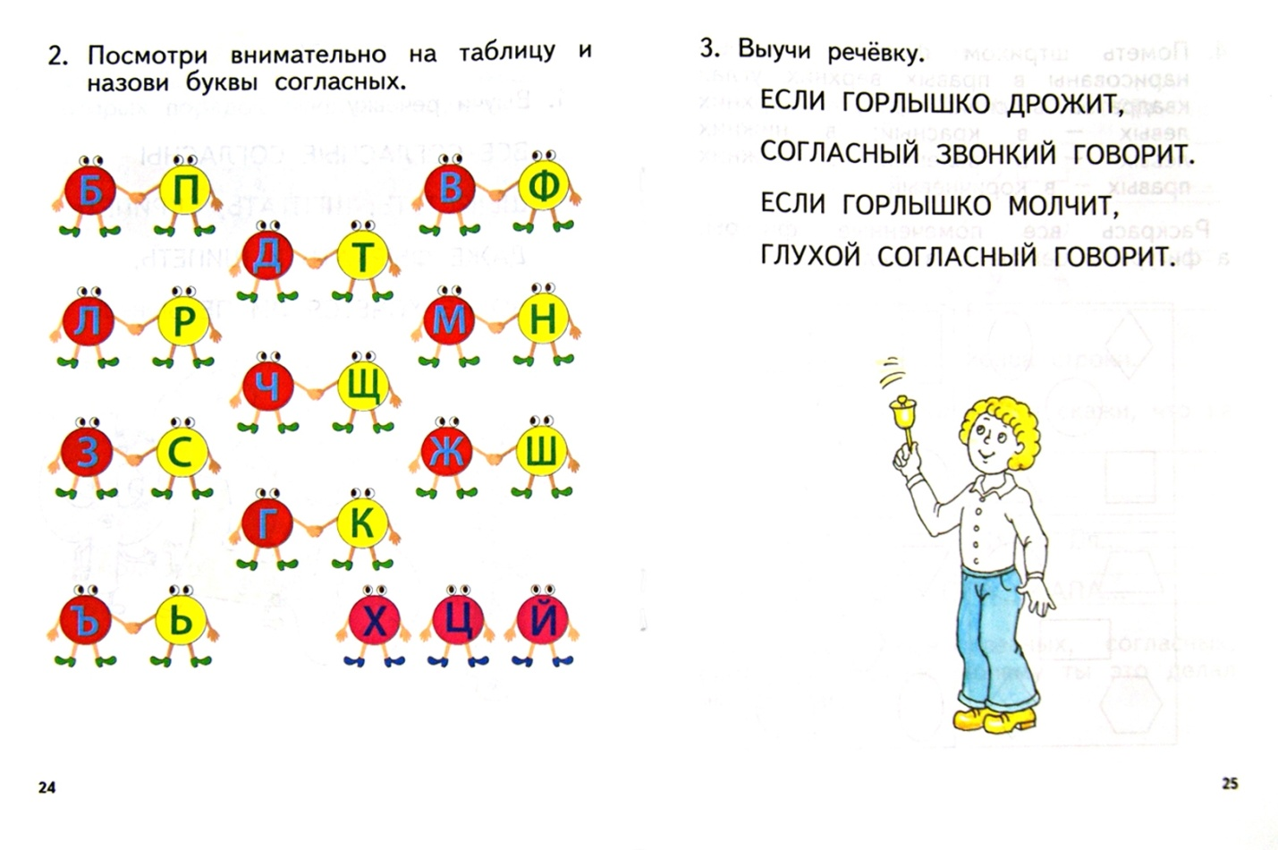
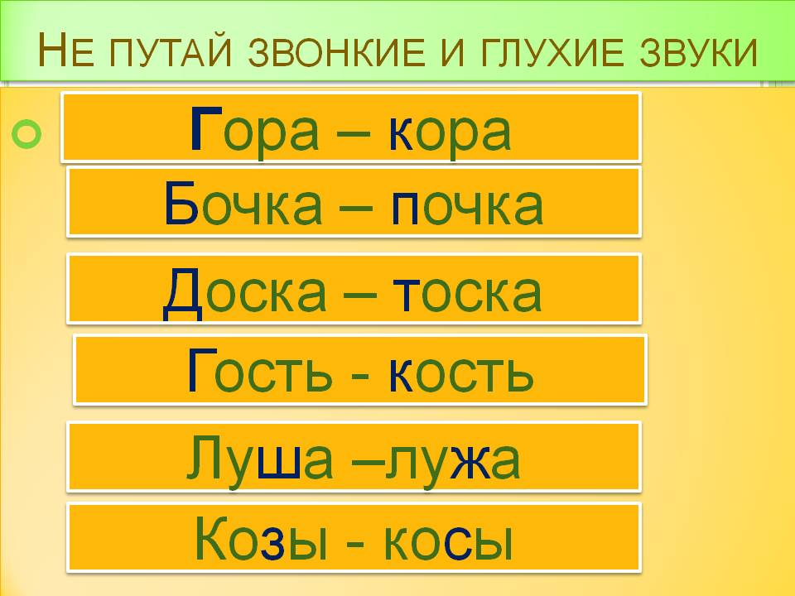
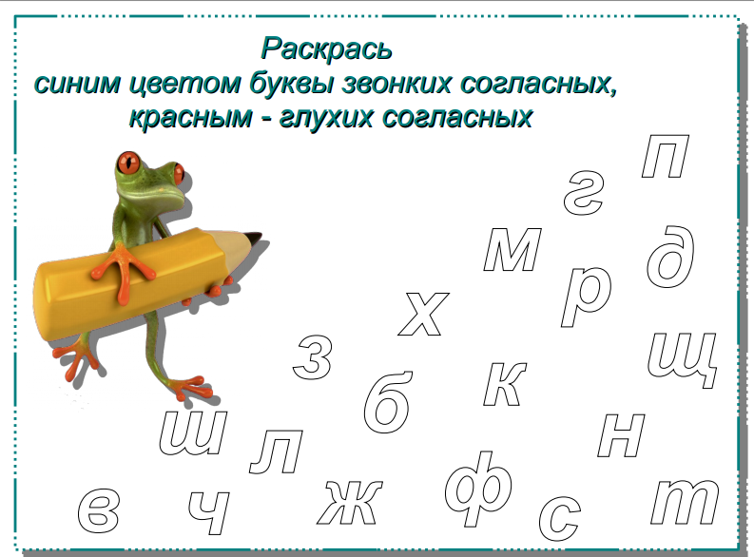

Педагог Баум Наталья Юрьевна
Объединение по интересам «Росинка»
Учебный курс: Чтение художественной литературы

Дата: с 06.05.2020-08.05.2020

Тема: Закрепление пройдённого материала
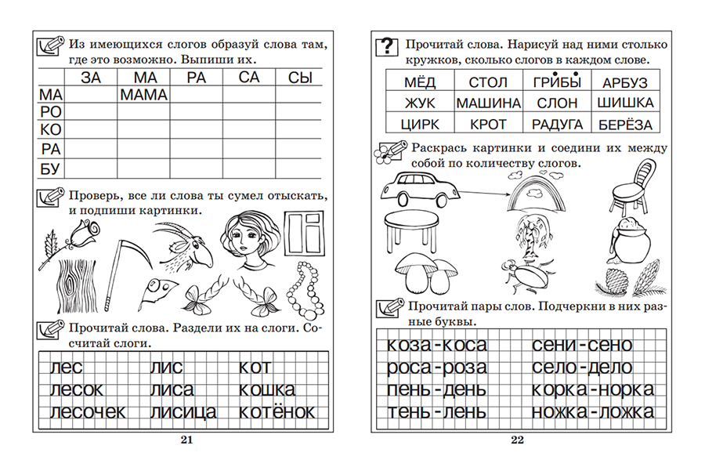
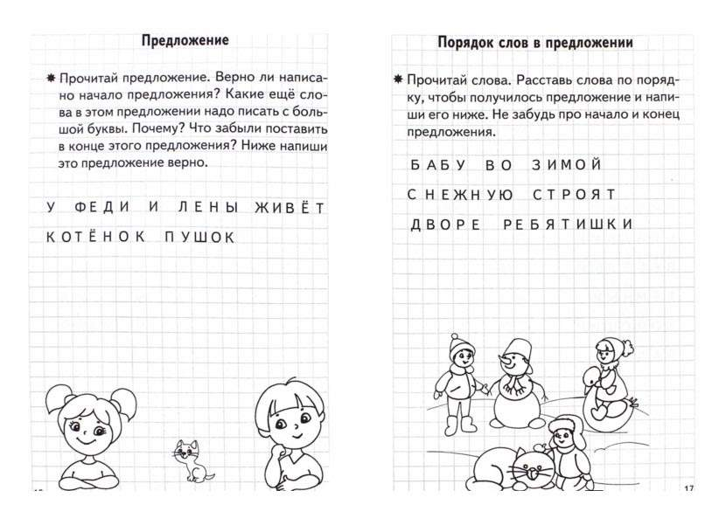
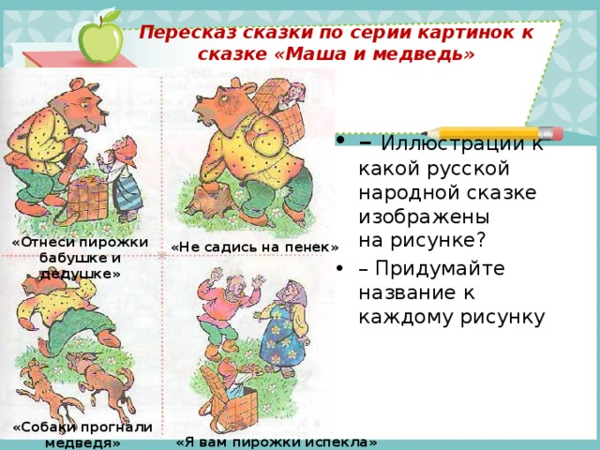
Педагог Баум Наталья Юрьевна
Объединение по интересам «Росинка»
Учебный курс: Картина мира

Дата: : с 06.05.2020-08.05.2020

Тема: Закрепление пройдённого материала
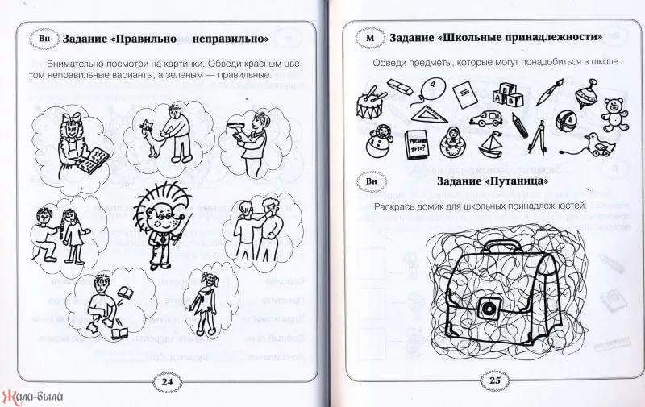
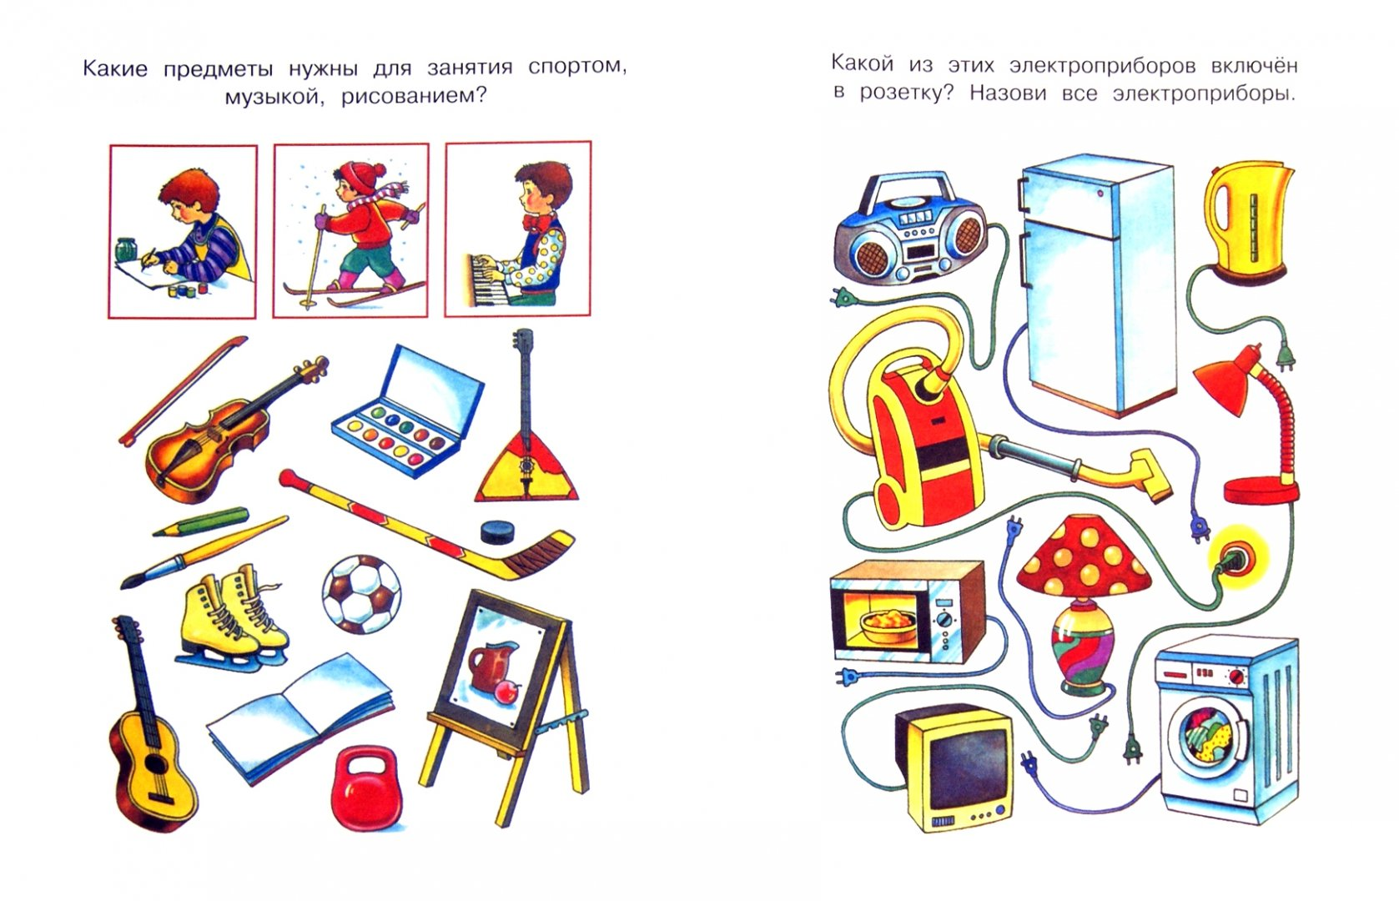
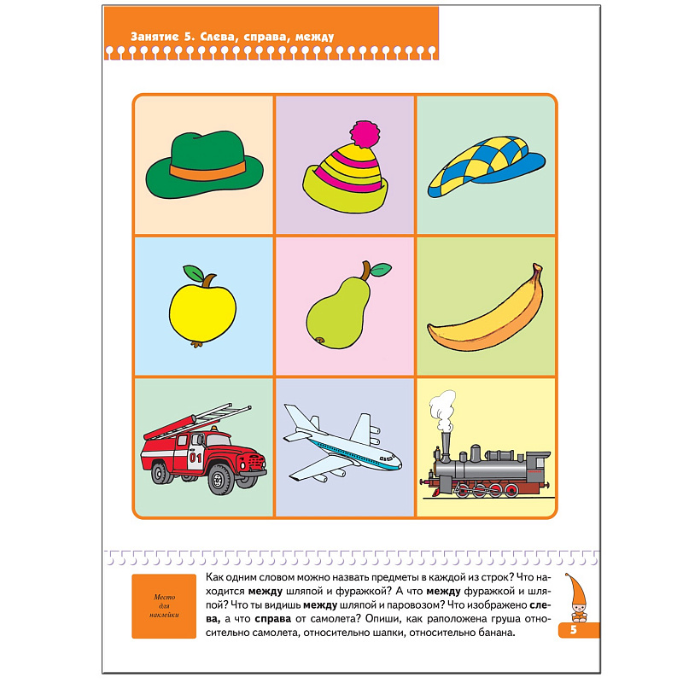

Педагог Баум Наталья Юрьевна
Объединение по интересам «Росинка»
Учебный курс: Умники и Умницы

Дата: : с 06.05.2020-08.05.2020

Тема: Закрепление пройдённого материала
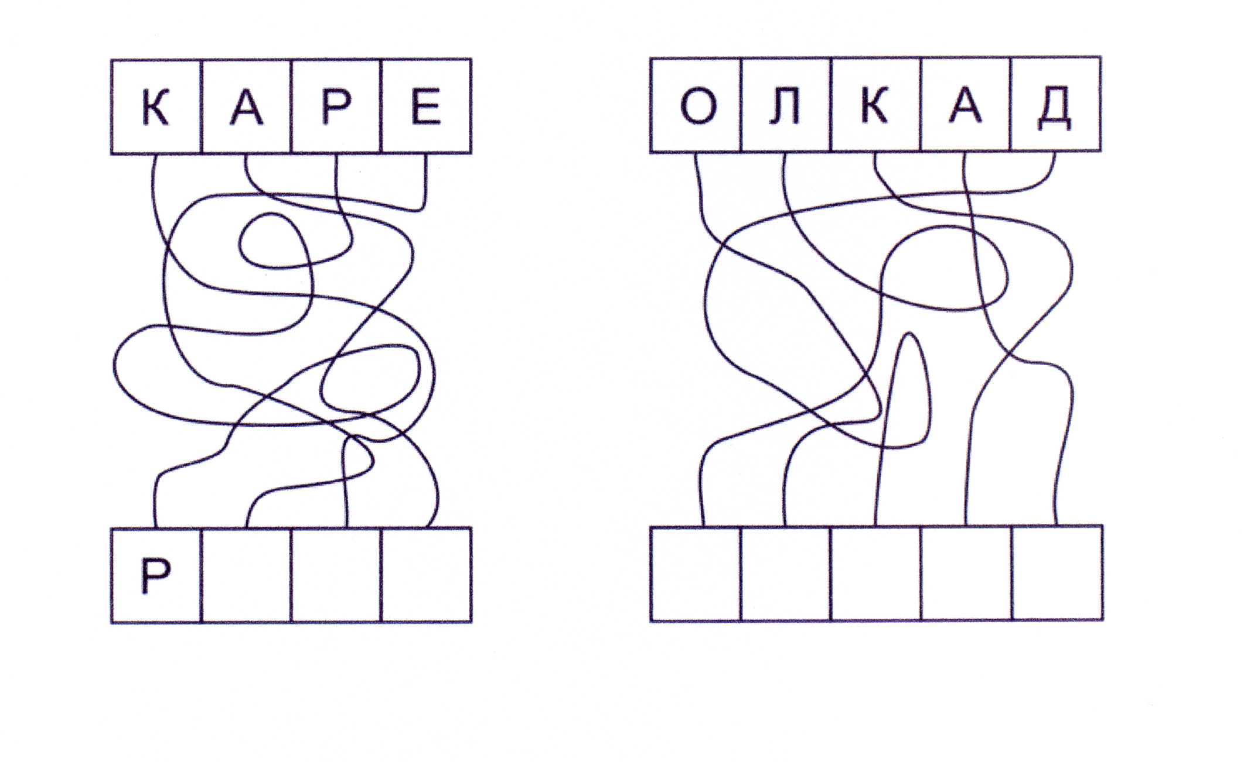
Следя глазами, вставь правильно буквы и прочитай слово.
